Саратовские компании провели B2B встречи с казахстанскими партнерами

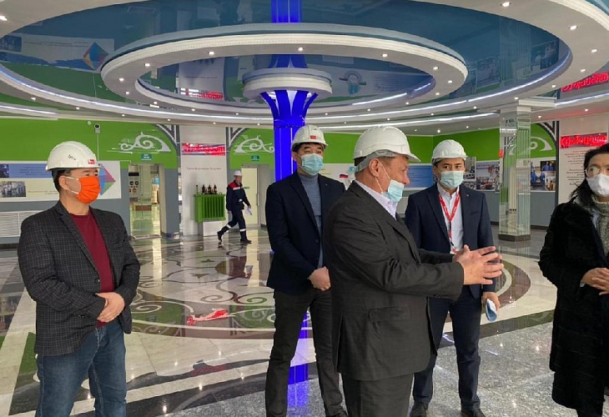

Целью бизнес-миссии в Западно-Казахстанскую область Республики Казахстан стало развитие сотрудничества с казахстанскими партнерами в торгово-экономической сфере и дальнейшее заключение экспортных контрактов. В связи с этим важной составляющей миссии было проведение B2B встреч и переговоров с потенциальными партнерами. Отметим, что интерес к продукции саратовских компаний был достаточно высоким, что подтверждалось присутствием на переговорах большого числа казахстанских предприятий.
Как уже отмечалось, после участия бизнес-миссии в работе круглого стола, по вопросам установления взаимовыгодных отношений в приоритетных отраслях экономики между регионами, делегация продолжила работу в формате двусторонних B2B переговоров и посещениями предприятий ЗКО Республики Казахстан. Так, представители бизнес сообщества области посетили ряд предприятий ЗКО РК, среди которых ТОО «Уральский трансформаторный завод», ТОО «Стекло-Сервис», Посещение ТОО «Пойма май комбинаты», ТОО «Квант», ТОО «Кублей» и ТОО «Уральский тепличный комбинат».
Помимо выездов на предприятия, для саратовских компаний была организована площадка для B2B встреч с потенциальными покупателями. По итогам двусторонних переговоров ООО Грибной Комбинат «Петровский» с казахстанской компанией ТОО «Шанс» были достигнуты предварительные договоренности о дальнейшем обсуждении деталей возможного партнерства. В частности, договорились обсудить детали экспортных поставок и об отправке образцов продукции.
В результате переговоров ООО «Водпром» с компанией ТОО «Батыс су арнасы» стороны договорились о поставке пробной партии и о дальнейшем диалоге относительно заключения экспортного контракта. Одним из важных итогов встречи стало достижение договоренности об обсуждении возможного создания совместного предприятия на территории РК.
ООО «Волгатехэлит» провело B2B переговоры с руководством компании ТОО «NurAsia (НурАзия)». Итогом стала договоренность об обсуждении деталей поставки саратовской продукции и об отправке ее образцов.
Бизнес-миссия саратовских предпринимателей была организована АНО «Центр поддержки экспорта Саратовской области» при поддержке Министерства экономического развития и Саратовского муниципального района области.

